多场景英语教学音频播放与管控软件 V1.0
操作手册

1. 文档定位与适用对象

1.1 文档说明
本文档用于指导英语教师、学生与管理员在不同教学场景下使用“音频播放 + 管控 + 日志复盘”功能。文档描述以演示版实现为准，所有功能均可在系统页面与接口中定位到对应实现。
软件全称：多场景英语教学音频播放与管控软件 V1.0

1.2 适用对象
- 英语教师：创建课时、选择片段播放、生成课堂控制事件与日志。
- 学生：在学生端页面查看课堂播放事件，理解场景策略对跳转/倍速的限制。
- 管理员：查看场景与设备清单，掌握终端在线状态。

2. 系统入口与登录

2.1 访问入口
演示版采用“前端静态页 + API 服务”方式：
- 前端：apps/web/index.html
- API：/api/health

2.2 登录
- 打开首页，输入账号与密码。
- 点击“登录”，右上角显示当前登录用户与角色。
演示账号：teacher / student / admin，密码均为 demo。
代码定位证据：apps/api/routers/auth.py POST /api/login authenticate_user
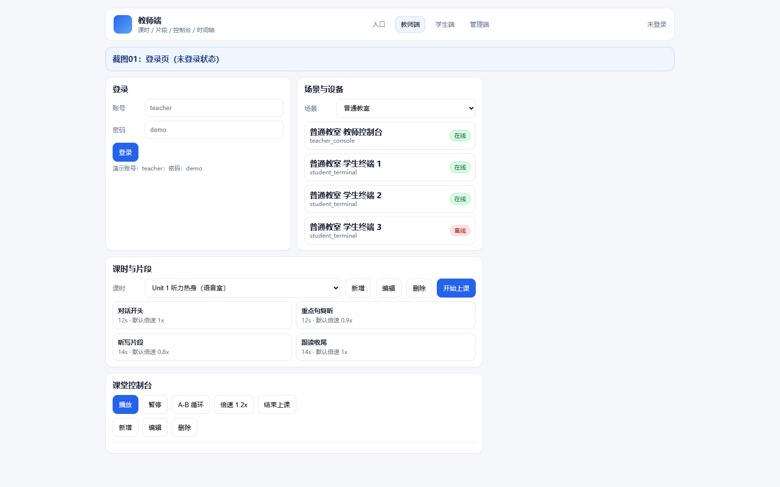

3. 场景与设备

3.1 场景策略说明
系统内置 5 类场景，并为每类场景配置能力开关：
- 强制同步（force_sync）
- 学生跳转（student_seek）
- 学生倍速（student_speed）
- 学生循环（student_loop）
代码定位证据：packages/core/store.py _seed scene_language_lab
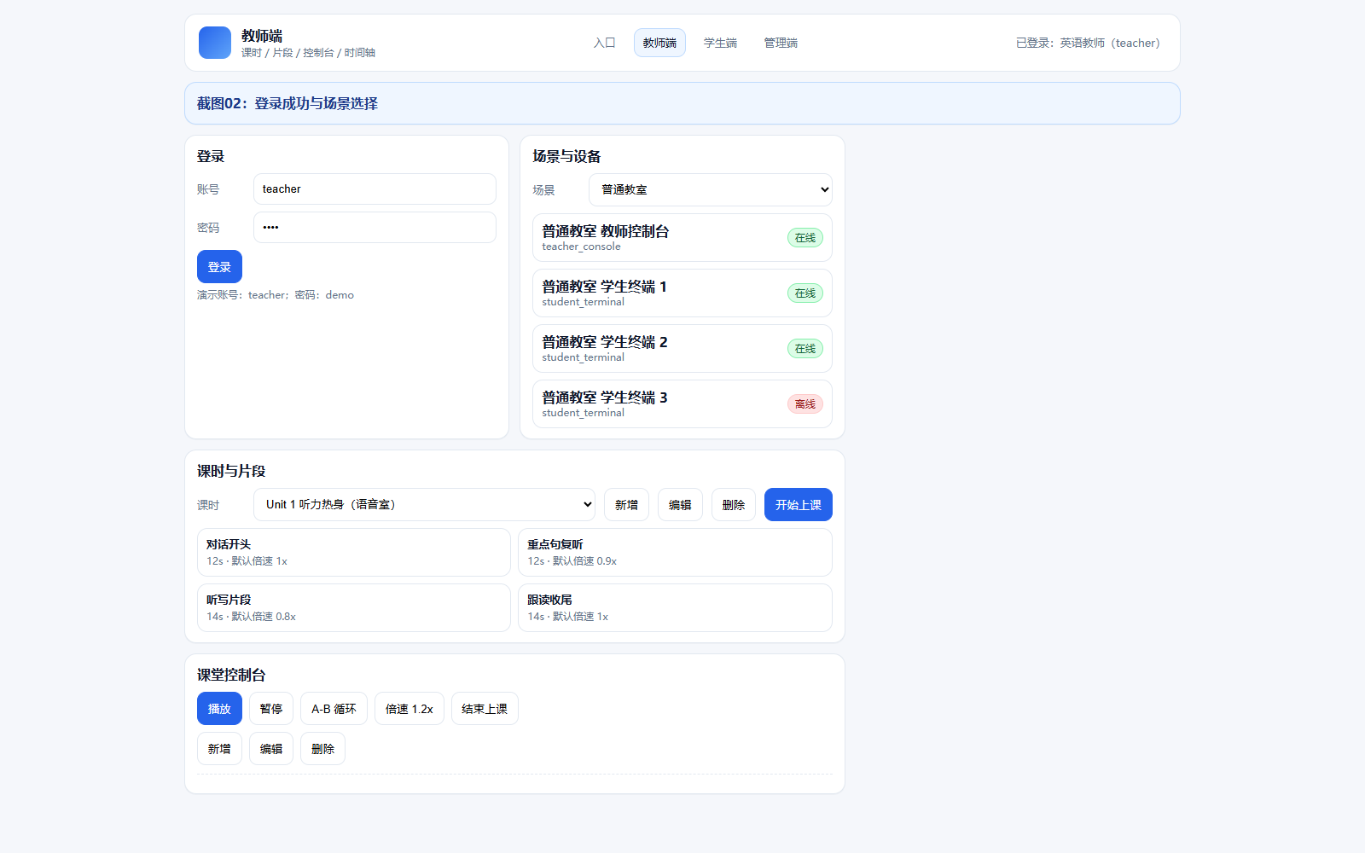

3.1.1 场景策略对课堂节奏的影响
本系统把“是否允许学生端自由操作”的规则显式化，避免课堂临时口头约束带来的执行偏差。教师在开始上课后会看到当前会话绑定的场景策略，学生端（演示）在拉取事件时以该策略作为权限依据。
策略字段口径：
- force_sync：为 true 时，课堂以教师端为准，学生端不提供自由跳转入口（演示版通过“仅展示策略 + 事件跟随”体现）。
- student_seek：为 true 时，学生端允许在回听场景下按片段跳转（演示版用策略说明与后续扩展点体现）。
- student_speed：为 true 时，学生端允许切换倍速（演示版用策略说明与后续扩展点体现）。
- student_loop：为 true 时，允许片段循环训练（演示版通过教师端 ab_loop 事件体现循环训练意图）。
场景建议用法（演示口径）：
- 语音室：force_sync=true，教师主导，适合听写与跟读节奏统一。
- 线上直播：force_sync=true，避免网络延迟下的学生端随机跳转。
- 自习室：允许跳转/倍速/循环，适合学生自主回听训练。

3.2 设备列表
选择场景后，页面展示该场景下的教师控制台与学生终端，并显示在线/离线状态。
代码定位证据：apps/api/routers/devices.py GET /api/devices list_devices
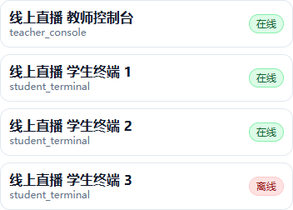

3.2.1 设备字段口径
设备面板用于让教师或管理员快速判断“当前教学场景是否具备开课条件”。演示版设备字段如下：
- 名称：用于区分教师控制台与学生终端。
- 类型：teacher_console / student_terminal。
- 在线状态：online=true 表示该终端可接受课堂控制事件（演示版以固定数据模拟）。
- 末次心跳：用于追溯离线原因（演示版以时间戳模拟）。

4. 课前准备（教师）
课前准备建议在上课前完成，减少课堂中切换页面与搜索资源的时间。
- 选择目标场景（例如语音室/线上直播）。
- 登录教师账号，确认右上角显示为教师角色。
- 在“课时与片段”区域确认本节课的课时是否存在：没有则点击“新增”。
- 在片段列表中选择预期使用的片段，检查片段标签与默认倍速是否符合课堂计划。
- 若本节课需要重复训练某句，可在课堂中使用 “A-B 循环” 控制事件。
代码定位证据：apps/web/teacher.js refreshLessons refreshClips

5. 管理员使用（演示）
管理员侧关注“场景策略是否符合教学管理要求、终端是否在线、异常是否可追溯”。演示版把管理员能力集中在数据可见性与入口位置确认。

5.1 场景能力核对
管理员可切换不同场景，查看策略字段并确认是否满足教务要求。例如：
- 线上直播：建议禁止学生端跳转与倍速，避免课堂内容不同步。
- 口语角：允许学生端倍速与循环，强调自主练习与跟读节奏调整。
代码定位证据：packages/core/store.py capabilities scene_live

5.2 设备在线核对
进入设备面板后，管理员可观察：
- 同一场景下学生终端是否有离线；离线可能来自网络或终端未启动（演示版为模拟状态）。
- 教师控制台是否在线；若教师控制台离线，应先恢复环境再开课。
代码定位证据：apps/api/routers/devices.py list_devices scene_id

6. 数据字典（演示口径）
本节用于说明页面与接口里常见字段的含义，便于材料审核与二次扩展时保持一致。

6.1 课时（Lesson）
- id：课时标识（系统生成）。
- title：课时名称，出现在课时下拉框。
- scene_id：场景标识，与策略绑定。
- teacher_id：授课教师标识（演示版为固定用户）。
- status：draft / running（演示版用于表示是否已开始上课）。
代码定位证据：packages/core/store.py create_lesson status

6.2 片段（Clip）
- label：片段标签，用于课堂中快速定位。
- start_ms / end_ms：片段起止时间（毫秒）。
- default_speed：默认倍速建议。
- loop_suggest：建议循环次数（用于课堂训练节奏提示）。
代码定位证据：packages/core/store.py create_clip start_ms

6.3 会话与事件
- PlaybackSession：一次课堂开始到结束的会话容器（演示版创建后不做结束逻辑）。
- ControlEvent：课堂操作留痕记录，可按 since 增量读取。
代码定位证据：apps/api/routers/control.py list_events since

7. 接口清单（演示）
本系统接口以 /api 为前缀，常用接口如下：
- POST /api/login：登录
- GET /api/scenes：场景列表
- GET /api/devices：设备列表（可按 scene_id 过滤）
- GET /api/lessons：课时列表
- POST /api/lessons：新增课时
- GET /api/lessons/{lesson_id}/clips：片段列表
- POST /api/lessons/{lesson_id}/clips：新增片段（演示版保留接口，前端入口为按钮提示）
- POST /api/lessons/{lesson_id}/start：开始上课（创建 session）
- POST /api/sessions/{session_id}/event：提交控制事件
- GET /api/sessions/{session_id}/events：拉取事件列表
- GET /api/sessions/{session_id}/policy：读取会话策略
- GET /api/lessons/{lesson_id}/stats：统计
代码定位证据：apps/api/routers/control.py get_policy /api/sessions/{session_id}/policy

8. 课时与片段

8.1 新建课时
- 用 teacher 登录。
- 在“课时与片段”区域点击“新增”。
- 课时会绑定当前选择的场景，用于决定学生端权限。
代码定位证据：apps/api/routers/lessons.py POST /api/lessons create_lesson
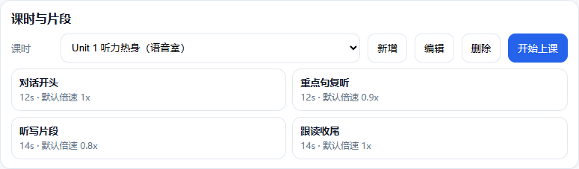

8.2 编辑与删除（演示入口）
在课时下拉框右侧提供“编辑”“删除”按钮，用于演示课时维护入口与管控面板的基本交互位置。
代码定位证据：apps/web/index.html btnEditLesson btnDeleteLesson

8.3 片段列表
选择课时后显示片段列表。片段包含标签、起止时间、默认倍速等信息。点击片段会高亮为“当前片段”。
代码定位证据：apps/api/routers/lessons.py GET /api/lessons/{lesson_id}/clips list_clips
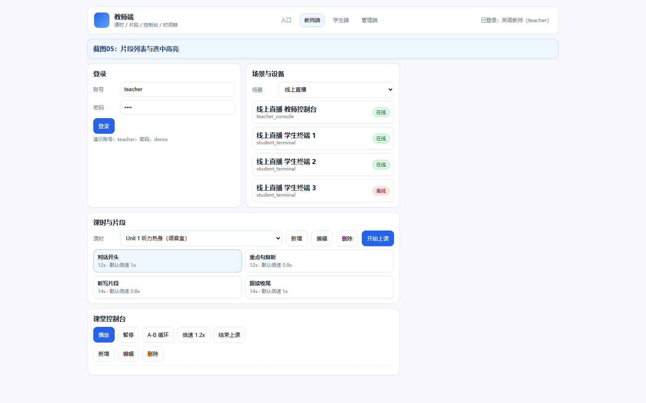

8.4 片段维护（演示入口）
控制台在播放按钮下方提供片段“新增 / 编辑 / 删除”入口，用于演示资源维护操作位置。
代码定位证据：apps/web/index.html btnAddClip btnDeleteClip

8.5 课时与片段的命名建议（便于课堂操作）
为减少课堂中反复查找，建议按“单元 + 训练目的”命名课时，并按“训练动作 + 语料位置”命名片段：
- 课时示例：Unit 2 听写训练、Unit 5 跟读热身、Unit 3 重点句复听。
- 片段示例：对话开头、重点句复听、听写片段、跟读收尾。
演示版虽不强制命名规则，但手册建议的命名方式与 UI 结构一致，便于后续扩展为校验规则或模板。

9. 课堂控制台与日志

9.1 开始上课
教师选择课时后点击“开始上课”，系统创建播放会话（session），并在页面显示该会话对应的场景策略。
代码定位证据：apps/api/routers/control.py POST /api/lessons/{lesson_id}/start start_lesson

9.2 播放/暂停/循环/倍速
- 先选择一个片段。
- 点击“播放”产生 play 事件；点击“暂停”产生 pause 事件。
- 点击 “A-B 循环”产生 ab_loop 事件；点击“倍速 1.2x”产生 speed 事件。
- 所有控制事件进入时间轴日志，便于课后复盘。
代码定位证据：apps/api/routers/control.py POST /api/sessions/{session_id}/event add_event
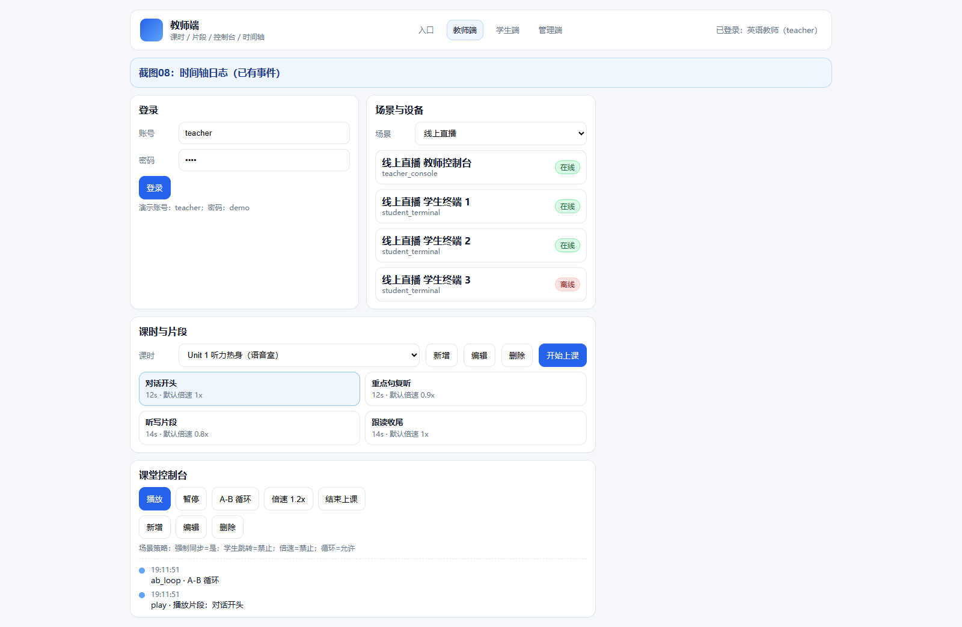

5.2.1 控制事件字段口径
课堂控制台的每次操作都会形成一条控制事件，用于复盘：
- seq：事件序号，学生端按 since 增量拉取。
- action：事件类型（play / pause / ab_loop / speed）。
- payload：与事件相关的参数（例如片段 id、倍速值）。
- created_at：事件时间戳，用于时间轴展示。
代码定位证据：packages/core/store.py add_event seq

5.2.2 时间轴阅读方法
时间轴按“最新事件在上方”展示，便于教师在课堂中快速确认刚刚发出的指令是否已落入系统日志。课后复盘时，可按事件类型统计出课堂中重复训练的片段与常用操作（演示版提供统计接口入口，便于扩展为图表）。
代码定位证据：apps/api/routers/stats.py GET /api/lessons/{lesson_id}/stats lesson_stats

9.3 结束上课（演示）
课堂结束时，建议点击“结束上课”，用于标记本次会话结束时间，避免后续事件继续写入同一会话（演示版提供会话结束接口与状态标记）。
代码定位证据：apps/api/routers/control.py POST /api/sessions/{session_id}/end end_session

10. 学生端（事件跟随演示）
演示版学生端不做真实音频同步播放，使用“事件轮询”模拟跟随：学生端按 since 序号拉取新事件，并依据场景策略决定是否允许跳转/倍速等操作。
代码定位证据：apps/api/routers/control.py GET /api/sessions/{session_id}/events since

10.1 事件跟随的操作说明（演示）
- 教师开始上课后，系统创建 session。
- 教师在控制台点击播放，产生 play 事件。
- 学生端通过轮询接口拿到新事件后，根据策略提示“本场景是否允许自由操作”。
- 演示版把“跟随”体现为：学生端页面持续更新事件列表，并把当前策略展示给用户。

10.2 课堂复盘建议（演示口径）
课后复盘时可以关注：
- 哪些片段播放次数高：可能是难点句或课堂节奏需要调整。
- ab_loop 使用频率：可以衡量重复训练强度。
- pause 频率：可用于回看讲解与播放切换的节奏。
代码定位证据：packages/core/store.py lesson_stats action_count

10.3 学生端行为口径（用于材料一致性）
为避免“手册描述超出实现范围”，本项目对学生端能力做如下口径约束（演示版以可见性与策略提示为主）：
- 学生端不直接播放音频文件：页面展示“当前课堂事件”与“场景策略”，用于说明课堂管控模型。
- 学生端不提供倍速/跳转按钮：是否允许倍速/跳转以策略提示呈现，便于后续扩展为真实播放控件。
- 学生端事件列表按 since 增量拉取：保证数据量可控，并可用作“课堂复盘”统计的输入。
代码定位证据：apps/web/student.js poll /api/sessions/{session_id}/events

10.4 复盘建议（面向教师与管理员）
当课堂结束后，建议从以下角度复盘：
- 高频播放片段：可能是难点句或听写片段，需要在后续课时中提前预热。
- ab_loop 使用次数：可衡量重复训练强度；若过高，建议把片段拆分更细或调整倍速策略。
- pause 分布：暂停密集通常意味着讲解插入较多，可考虑把讲解拆成“先讲后听”或“先听后讲”的固定节奏。
- 场景策略适配：若在自习室也出现大量重复训练，建议为该场景提供更自由的回听与倍速（正式版可落地到学生端控件）。

11. 交互安全提示（演示说明）

11.1 删除课时确认
点击“删除”按钮后，演示版会弹出确认类提示，用于展示“误操作防护”的交互位置（正式版可扩展为二次确认对话框与权限校验）。
代码定位证据：apps/web/app.js btnDeleteLesson alert
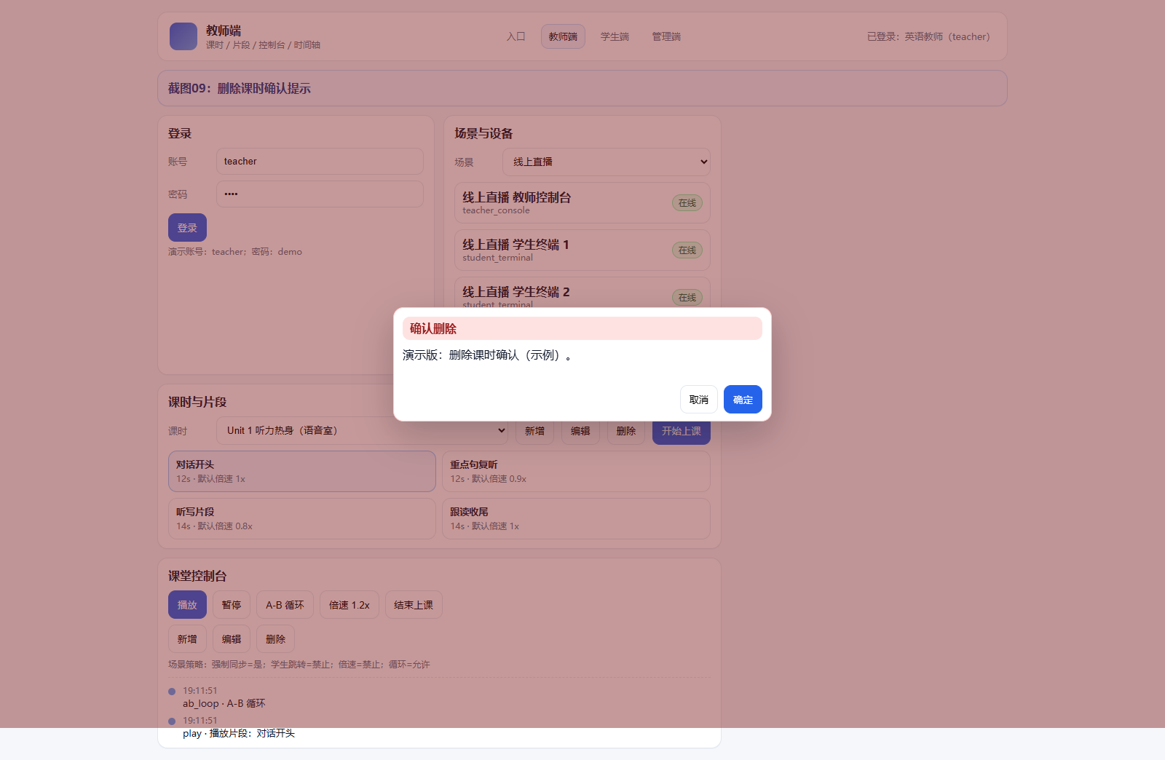

11.2 删除片段确认
点击片段区域的“删除”入口后，演示版同样会弹出确认类提示，用于展示片段维护操作的安全提示位（正式版可扩展为确认弹窗与回滚机制）。
代码定位证据：apps/web/app.js btnDeleteClip alert
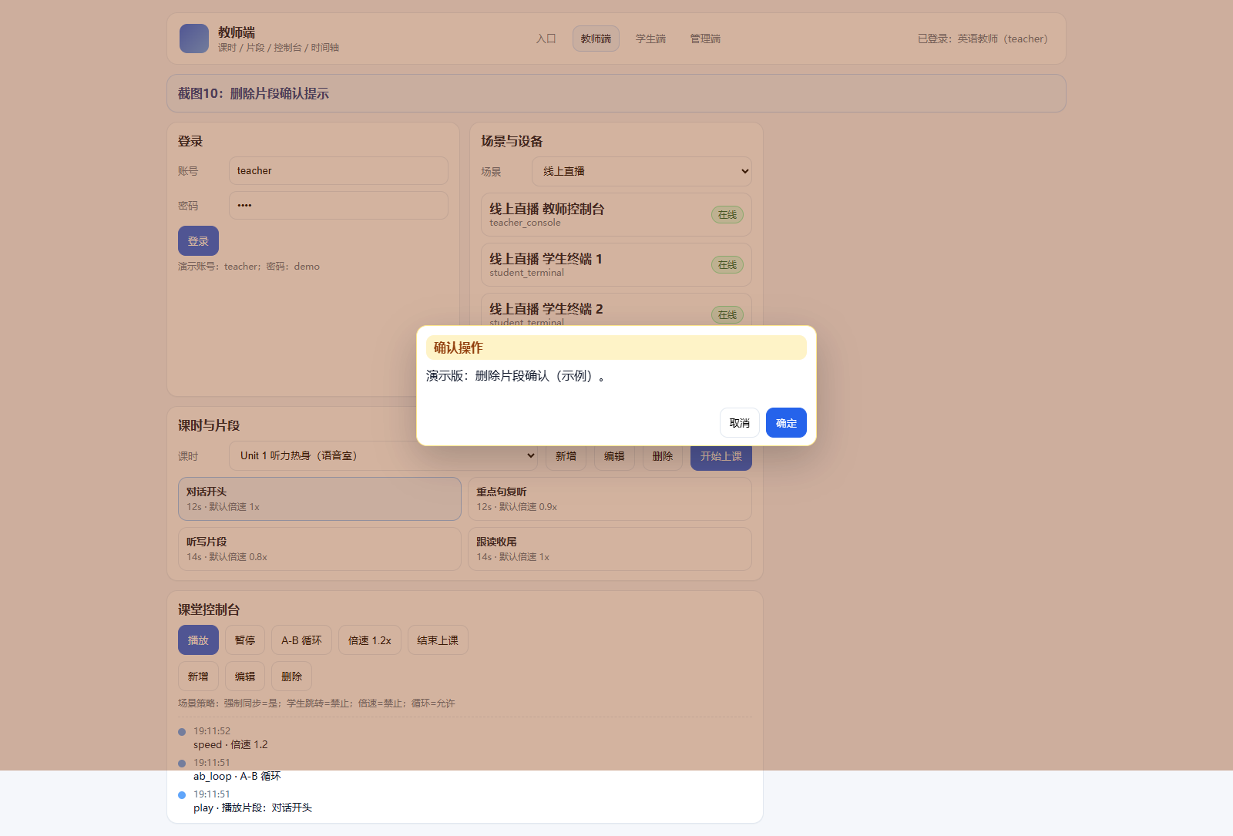

12. 管理端策略配置（演示）
管理端用于配置不同教学场景的策略开关，并查看终端在线情况。
代码定位证据：apps/api/routers/scenes.py PATCH /api/scenes/{scene_id} update_scene_capabilities
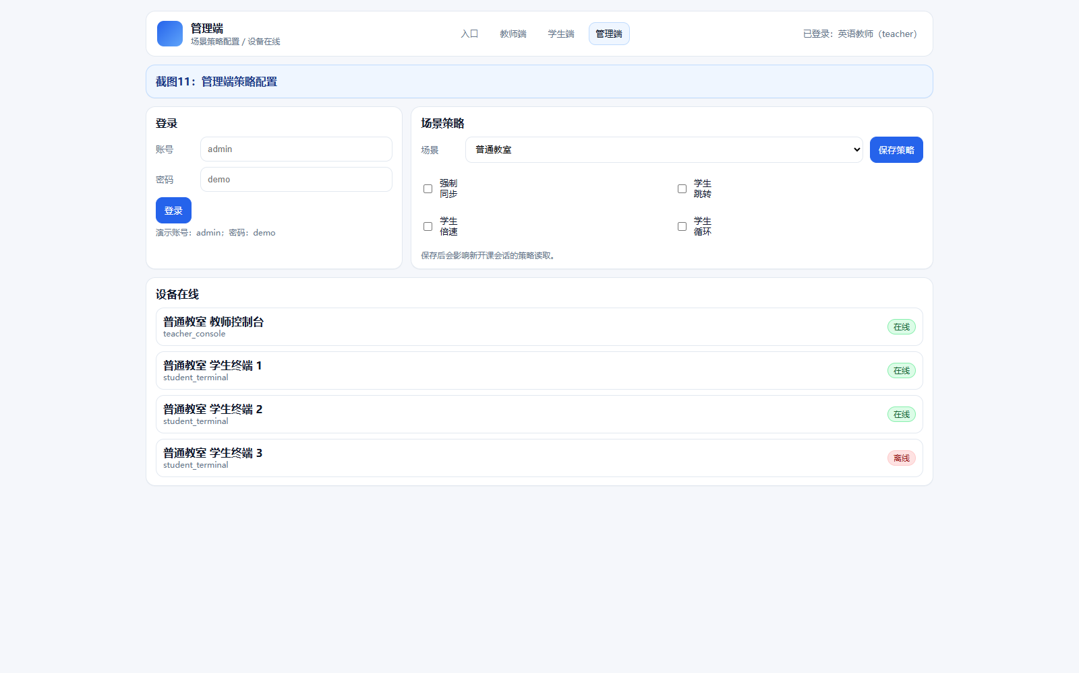

13. 学生端跟随（演示）
学生端输入教师端创建的 session id 后开始轮询事件列表，用于展示“按场景策略跟随”的效果。
代码定位证据：apps/web/student.js follow /api/sessions/{session_id}/events
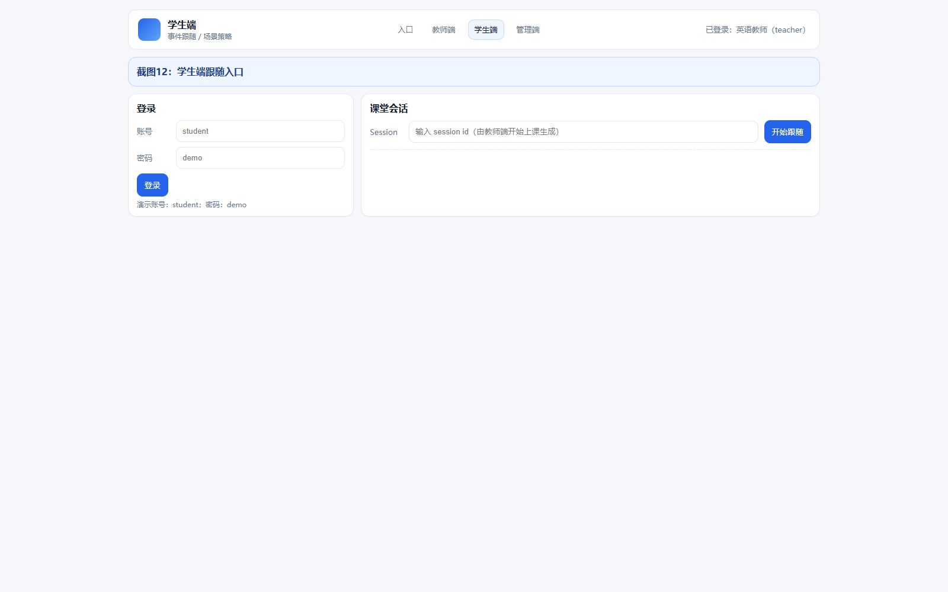

14. 常见问题
- 页面初始化失败
- 检查 API 是否启动并可访问 /api/health。
- 无法创建课时/开始上课
- 需使用 teacher 账号登录。
- 时间轴无事件
- 需先开始上课，再选择片段触发播放事件。
- 截图看起来“没有更新”
- 先确认你看到的资源管理器“日期”列是否为创建日期（CreationTime）。命令行以 LastWriteTime 为准。
- 如需让资源管理器也显示最新，可在截图生成脚本里先删除同名文件，再将 CreationTime 对齐到 LastWriteTime。

